**Exercice #3 - Listes, caractère spéciaux et Lorem ipsum**

**Objectif**

Reproduire le plus fidèlement possible le document HTML selon le résultat suivant :

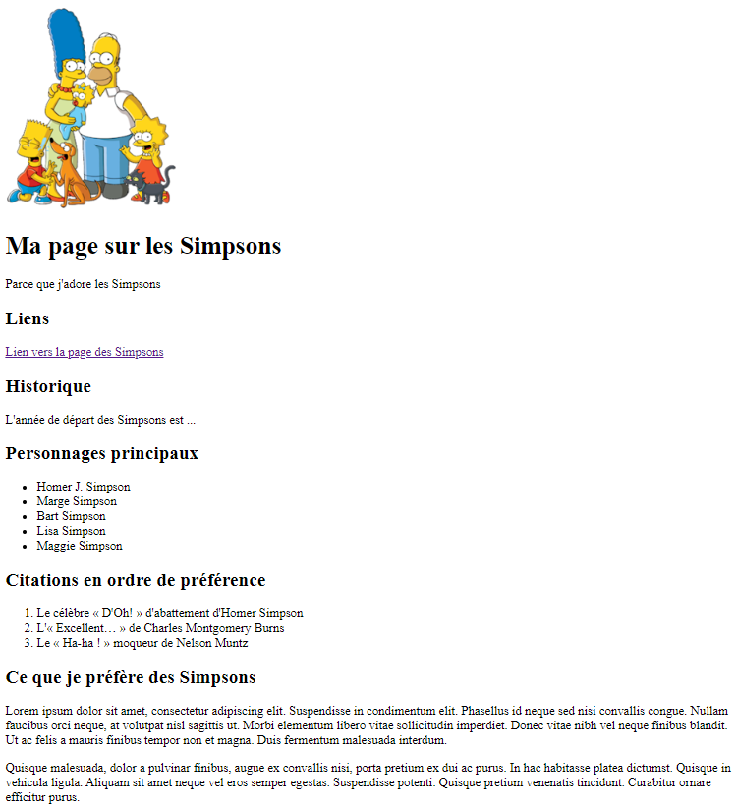

**Particularités**

* Nommez le document : index.html
* Utiliser le contenu de votre exercice #2 comme point de départ
* Ajoutez le titre et la liste des personnages principaux en utilisant une liste non-ordonnée.
* Ajoutez le titre et la liste des citations principaux en utilisant une liste ordonnée.
* Utilisez des caractères spéciaux pour afficher les guillemets des citations
* Ajoutez le titre « Ce que je préfère des Simpsons »
* Générez 2 paragraphes en utilisant Lorem ipsum
* Assurez-vous que votre document HTML passe le validateur et est indenté correctement : [service de validation du W3C](http://validator.w3.org/)